
Паспорт осветительного комплекса
«LEDALL-RS-SL-E-BRACE-XX-XX*X-XX-XXXX»

- Назначение
1.1 Серия парковых осветительных комплексов - LEDALL-RS-SL-E-BRACE-XX-XX*X-XX-XXXX разработан для освещения парковых и пешеходных зон.
- Общие сведения
  - Светильник устанавливается на заранее установленную опору.
  - Прокладка и коммутация кабеля производится внутри опоры.
  - Корпус выполнен из металла (сталь) и окрашен порошковой краской, изменение формы и габаритов возможно по согласованию.
- Комплектность
Осветительный комплекс LEDALL-RS-SL-E-BRACE-XX-XX*X-XX-XXXX | 1шт.
Паспорт | 1шт.
- Основные технические характеристики светового модуля
Мощность, Вт. одного модуля | 39 | 40 | 50 | 53 | 60
Напряжение питания, В. | ~176-264
Частота, Гц. | 50-60Гц
Световой поток Лм. | 6 468 | 5 140 | 5 800 | 9 073 | 6 400
Коэффициент мощности | ~ 0,98
Коэффициент пульсации | <1%
Оптическая часть | Линзы
Материал рассеивателя | Поликарбонат (PC)
Ширина пучка (в градусах) с линзы | 75x154 | 120х60 | 120х60 | 75x154 | 120х60
Цветовая температура, К. | 2700-6500
Климатическое исполнение | УХЛ1, У1
Пылевлагозащита, IP | 65
Температура эксплуатации | -40 … +45
Ресурс, часов*** | 100 000
Заявленные в таблице данные могут изменяться в пределах 5%
*** Эксплуатация в стандартных условиях (25гр., 760мм рт.ст., вл. <70%)

- Правила транспортировки и хранения
  - Изделия транспортируются любым видом транспорта при условии защиты от механических повреждений и непосредственного воздействия атмосферных осадков.
- Руководство по установке светодиодного модуля
  - После извлечения из упаковки проверить целостность изделия, после установки протянуть болтовые соединения крепёжных элементов.
  - Подводящий кабель должен быть сечением не менее 3*0,75 мм.
  - Питающий провод изделия подключается согласно цветовой маркировке:
- «L»-фаза (коричневый провод или провод любого другого цвета)
- «N»-ноль (синий или голубой провод).
- «РЕ»-заземление (желто-зеленый).
- Руководство по эксплуатации и уходу за изделием
  - Перед началом обслуживания изделия убедитесь в том, что оно отключено от сети.
  - Протирать и мыть изделие рекомендуется с применением обычных моющих средств.
  - Запрещается применять растворители и спиртосодержащие жидкости, это может привести к повреждению лакокрасочного слоя и изменить светопропускную способность защитного стекла.
  - Запрещается погружать осветительный модуль в воду, а также накрывать, изолировать, встраивать куда-либо или совершать другие действия, приводящие к ухудшению теплоотдачи от корпуса осветительного модуля.
  - В случае эксплуатации в условиях повышенной загрязнённости следует чаще обслуживать изделие, периодически проводить ревизию контактного соединения.

- Указание мер безопасности
  - Запрещается монтировать/демонтировать при подключенном напряжении.
  - Запрещается эксплуатация светодиодного модуля без защитного заземления.
  - Перед установкой убедитесь в соответствии напряжения питающей сети: 230В.
  - Регулярно проверяйте электрические соединения и целостность электропроводки. Присоединение светильника к поврежденной проводке запрещено.
  - Запрещается самостоятельно разбирать и ремонтировать.
  - Установку, монтаж и подключение должен производить квалифицированный персонал с допуском на данные виды работ.

- Гарантийные обязательства
  - Гарантийный срок эксплуатации составляет 12 месяцев на металлическую часть, 36 месяцев на световую часть мощностью 40,50,60 Ватт, 60 месяцев на световую часть мощностью 39,53 Ватта с момента продажи.
  - Гарантия не обязана покрывать расходы, связанные с монтажом/демонтажом, а также с хранением.
  - Гарантия не покрывает выход из строя в результате непредвиденных случаев: т.е. случайных обстоятельств или форс-мажор (включая, молния, пожар, землетрясение, наводнения, стихийные бедствия, военные действия любого характера), которые не могут быть приписаны к дефектам продукции в результате производственного процесса, а также выход из строя, вызванный аварийным отключением, скачками или перегруженностью электрической сети.
  - При несоблюдении правил хранения, транспортировки, монтажа и эксплуатации организациями-посредниками предприятие-изготовитель не несёт ответственности перед покупателями за сохранность и качество продукции.
  - При выявлении неисправностей в течение гарантийного срока предприятие-изготовитель обязуется осуществлять ремонт или замену изделия бесплатно. Гарантийные обязательства выполняются только при условии соблюдения правил установки и эксплуатации изделия. Претензии по гарантийным обязательствам не принимаются при:
- наличии механических, химических или термических повреждений оборудования или его частей;
- наличии следов самостоятельного вскрытия прибора;
- поломках, вызванных неправильным подключением;
- стихийными бедствиями;
- при эксплуатации оборудования в условиях, для которых он не предназначен.
  - Для ремонта в период гарантийного срока необходимо предоставить акт рекламации с указанием контактного лица и условий, при которых была выявлена неисправность, предъявить само изделие с паспортом и документы, подтверждающие факт покупки предприятию-изготовителю или представителю.

10. Условное обозначение

LEDALL-RS-SL-E-BRACE-XX-XX*X-XX-XXXX

Серия светильника

Е – уличное исполнение

Модельный ряд BRACE

Варианты исполнения опоры **

Мощность одного модуля
Указывается в ваттах (W)

Количество световых модулей
1; 2; 3; 4

Тип оптики
06 – 75x154; 08 – 60x120

Высота столба, мм
4000; 5000; 6000

10.1 Все геометрические размеры и исполнения осветительных комплексов - LEDALL-RS-SL-E-BRACE-XX-XX*X-XX-XXXX, высота опоры, место установки, вынос и угол наклона световых частей могут быть изготовлены по эскизам заказчиков.

Пример обозначения опоры: LEDALL-RS-SL-E-BRACE-D1-53*2-06-5000

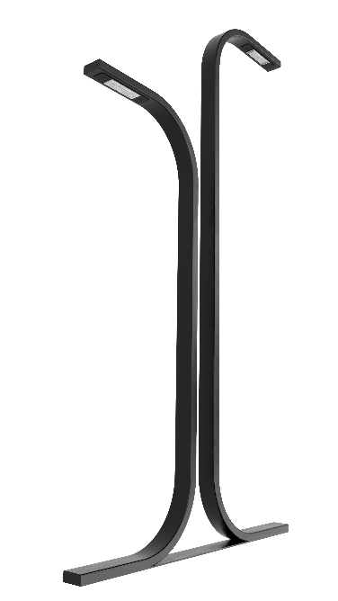

Варианты исполнения опоры

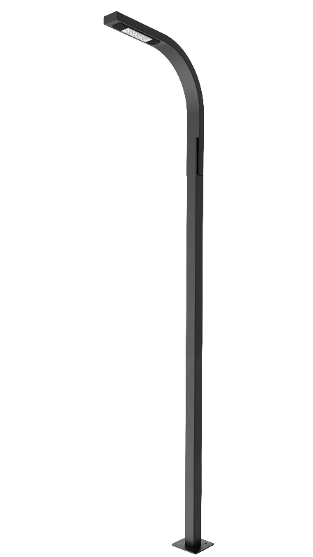
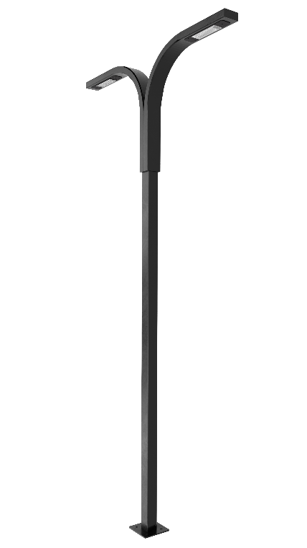
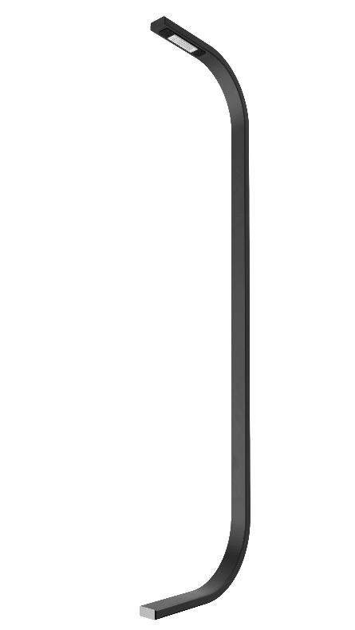

G1 Y1 D1 G2

